MACEIÓ – 13 A 19.02

PROGRAMA INCLUI:

- Passagem aérea com bagagem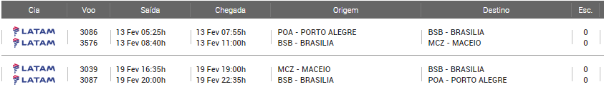
- Traslado de chegada e saída
- 6 noites de hospedagem com café da manhã;

HOSPEDAGEM:

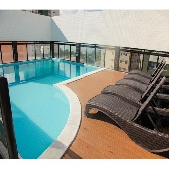 | Palms Ponta Verde By Tropicalis Detalhes 4EST- 4 STARS  R. Eng. Mario de Gusmão, 1259 Ponta Verde (Maceio, Alagoas, Brazil - 3T2244 - Brazil) [Mapa]  O Palms Ponta Verde by Tropicalis é de padrão 4 estrelas, está situado a 01 quadra do mar de Ponta Verde e a poucos metros da praia de Jatiúca, excelente localização, próximo aos melhores serviços turísticos da cidade: restaurantes, bares, galerias comerciais, barracas de praia e bancos. O hotel dispõe dos seguintes serviços: 110 apartamentos assim distribuídos: 72 standard (sendo 02 adaptados para deficientes), 22 standard família e 16 luxo e luxo família. Todos os aptos. dispõem de TVs de LCD de 32’’ com 32 canais de TV por assinatura, cofre digital, frigobar, ar condicionado Split, torneiras com acionamento por monocomando, chuveiros tecnoshower autolimpantes, aquecimento solar, portas com redutores acústicos, fechaduras com cartão magnético, cama Box com molas Miracoil, central telefônica com facilidades hoteleiras, Wi-Fi Zone em todo hotel. Coffee Shop Coqueirais com 100 lugares Bar do Lobby Room Service 24 horas Garagem coberta rotativa com vagas limitadas Gerador com capacidade para carga total do hotel Piscina com bar Gogó da Ema Sala para eventos com 55 m² (60 lugares formato auditório, 26 lugares formato em “U”, 40 lugares formato espinha de peixe).
VALOR POR PESSOA EM SINGLE = R$ 3.734,00 + R$ 75,00 taxas de embarque
VALOR POR PESSOA EM APARTAMENTO DUPLO = R$ 2.815,00 + R$ 75,00 taxas de embarque
VALOR POR PESSOA EM APARTAMENTO TRIPLO = R$ 2.662,00 + R$ 75,00 taxas de embarque
VALOR POR CHD ATE 11 ANOS = R$ 2.238,00 + R$ 75,00 taxas de embarque

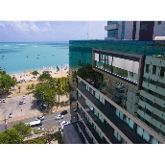 | Acqua Suítes Maceió Detalhes  Av. Dr. Antônio Gouveia, 845, Pajuçara (Maceio, Alagoas, Brazil - 3T2244 - Brazil) [Mapa]  Situado em Maceió, a menos de 1 km da Praia de Ponta Verde, o Acqua Suítes Maceió dispõe de quartos com ar-condicionado, além de academia. A propriedade dispõe de restaurante, recepção 24 horas, serviço de quarto e Wi-Fi gratuito em todos os ambientes. A propriedade dispõe de quartos família.  Os quartos possuem guarda-roupa, TV de tela plana e banheiro privativo.  Para sua comodidade, um buffet de café da manhã é servido no Acqua Suítes Maceió.  Você pode jogar bilhar e tênis de mesa na acomodação, bem como desfrutar de um serviço de aluguel de carros.  Os pontos de interesse perto do Acqua Suítes Maceió incluem o Porto de Maceió, as Piscinas Naturais de Pajuçara e o Museu da Imagem e do Som de Alagoas. O hotel fica a 19 km do aeroporto mais próximo, o Aeroporto Internacional de Maceió - Zumbi dos Palmares, e pode providenciar transfer para o local por um custo extra.

VALOR POR PESSOA EM SINGLE = R$ 4.565,00 + R$ 75,00 taxas de embarque
VALOR POR PESSOA EM APARTAMENTO DUPLO = R$ 3.231,00 + R$ 75,00 taxas de embarque
VALOR POR PESSOA EM APARTAMENTO TRIPLO = R$ 3.093,00 + R$ 75,00 taxas de embarque
VALOR POR CHD ATE 11 ANOS = R$ 1.897,00 + R$ 75,00 taxas de embarque

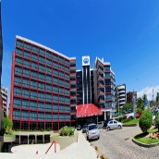 | Maceió Mar Hotel Detalhes 4EST- 4 STARS  Avenida Alvaro Otacilio, 2991 Ponta Verde (Maceio, Alagoas, Brazil - 3T2244 - Brazil) [Mapa]  À beira-mar do maravilhoso mar de Maceió, localizado em um dos mais belos cartões postais da cidade a praia da Ponta Verde, o hotel esta nas proximidades das melhores opções de lazer da cidade. Possuímos 204 aptos e toda a infra-estrutura para oferecer conforto e segurança aos nossos hóspedes... NOSSO ESTACIONAMENTO É ROTATIVO COM VAGAS LIMITADAS.
VALOR POR PESSOA EM SINGLE = R$ 4.811,00 + R$ 75,00 taxas de embarque
VALOR POR PESSOA EM APARTAMENTO DUPLO = R$ 3.354,00 + R$ 75,00 taxas de embarque
VALOR POR PESSOA EM APARTAMENTO TRIPLO = R$ 3.115,00 + R$ 75,00 taxas de embarque
VALOR POR CHD ATE 11 ANOS = R$ 1.897,00 + R$ 75,00 taxas de embarque

Formas de Pagamento

- À vista 5% desconto
- Sem entrada em até 6x (cartão de crédito, cheque ou boleto bancário)
- Cartão de Crédito: entrada de 25% + 9 parcelas sem juros (Visa, Master e ELO)
- Boleto: entrada de 25% + 9 parcelas sem juros. Sendo que as 5 primeiras parcelas deverão ser pagas antes da data do embarque.

